
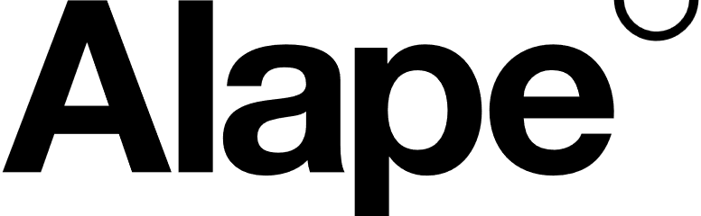

PERSBERICHT
Goslar, 24.04.2024

Routines heroverwegen.
Alape op de Salone del Mobile 2024
Routines in twijfel trekken, gewoontes heroverwegen: voor Alape stond de Salone del Mobile dit jaar in het teken van verandering en transformatie. Het bedrijf uit het Duitse Goslar was aanwezig in Milaan op hét designevenment bij uitstek om inzicht te geven in hun nieuwe esthetische richting onder het motto "Convertions". Het leidende principe van transformatie werd in abstracte vorm weergegeven als een inspirerende totaalervaring die overigens verwijst naar de badkamertrends van de toekomst.
Met de aanwezigheid op de Salone del Mobile maakte Alape hun grootste internationale optreden tot nu toe sinds oktober 2023, toen het merk deel werd van de Roca-familie. "Ons concept was gericht op het stellen van vragen en stimuleren van de dialoog", zegt Andrea Jürgens, hoofd marketing en design bij Alape. "Welke conventies en codes worden algemeen geassocieerd met ons idee van badkamerdesign? Hoe evolueren onze verwachtingen en behoeften in de loop der tijd? En wat als we ons perspectief hierop op een speelse manier steeds opnieuw zouden veranderen?" Ze was erg blij met het grote aantal bezoekers: "We voerden een constante, stimulerende dialoog met onze partners en de talrijke geïnteresseerden ter plaatse en ontvingen veel positieve feedback, vooral over onze nieuwe designbenaderingen en -ontwerpen", zegt Jürgens tevreden.

Ongebruikelijke hoeken en vormen
Een van de hoogtepunten van Alape’s stand: de nieuwe innovaties op het gebied van wastafels, met ongewone en ongekende designbenaderingen. De nieuwe schuine waskom, bijvoorbeeld, verandert de gebruikelijke perceptie en begroet gebruikers met een subliem, uitnodigend gebaar. Het water stroomt namelijk op natuurlijke wijze als een waterval langs het hellende oppervlak naar beneden, waardoor het water op een compleet nieuwe manier wordt gepresenteerd. De kantelende vorm maakt niet alleen indruk door de stijl en het zelfvertrouwen die het uitstraalt, maar garandeert ook een unieke waservaring wat betreft ergonomie. Bij een ander nieuw ontwerp zweeft de waskom als het ware boven de wastafel en wordt er dankzij de geraffineerde geometrie een lichte, gewichtloze sfeer gecreëerd.
Perfect uitgebalanceerde verbindingen
Het idee van transformatie komt ook duidelijk naar voren in de vele ongewone materiaalcombinaties: staal, steen en hout omarmen en kanaliseren het water en creëren zo perfect uitgebalanceerde productensembles. Een stalen waskom lijkt verzonken in het houten oppervlak van een wastafel, terwijl andere kommen worden omhuld in een elegant, sculpturaal frame van steen of hout. Nieuwe kleuren en oppervlaktestructuren, waaronder turquoise, goud en brons, bleken net zo indrukwekkend. Het hoogtepunt: een iriserende afwerking die vanuit elke hoek verandert. Daartegenover zetten de Unisono Tricolor modellen sterke kleuraccenten door de combinatie van onder andere diepblauw, glanzend email met een groene rand en ruw, donkergrijs staal.
Individualisering op maat
Last but not least benadrukt Alape hun engagement om hoogwaardige badkamerinterieurs om te zetten in individuele oplossingen voor thuis. De modulaire meubelserie Arkta en het personaliseringsprogramma laten zien hoe meer personalisering eruit kan zien, zelfs in veeleisende architectonische situaties, inclusief talrijke kleurvarianten en unieke wastafel- en materiaalcombinaties. "Ons doel was niet alleen om onze nieuwe designaanpak te presenteren, die helderheid combineert met emotionaliteit en poëzie, maar ook om onze expertise in maatwerkoplossingen duidelijk te benadrukken", legt Andrea Jürgens uit. "Gezien de positieve feedback die we hebben ontvangen, zijn we hierin geslaagd."
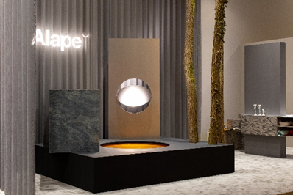 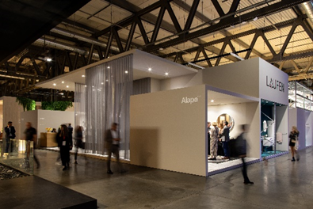
Bron: Sofia Zambon, IPPO Productie
Afbeelding links: Alape presenteert het leidende thema "Convert | ations" als hoogtepunt van de beursstand met de combinatie van hoogwaardige materialen zoals geglazuurd staal, steen en hout.
Afbeelding rechts: samen met investeerder ROCA en zusterbedrijf LAUFEN presenteert Alape de nieuwste designwastafeloplossingen.
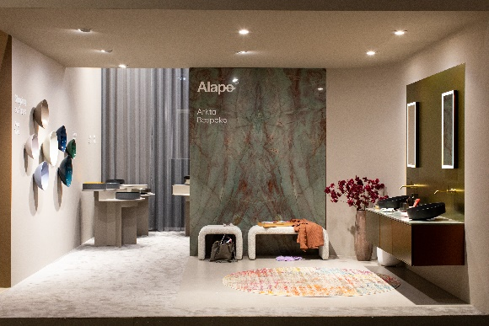 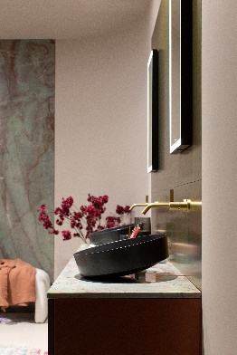
Bron: Sofia Zambon, IPPO Productie
Naast bewezen productreeksen zoals Aqua en Terra stelt Alape hun nieuwste innovaties ook exclusief voor. Daartoe behoren de "hellende" zwembaden van het Arkta-systeem en twee andere nieuwe zwembaden: de UNISONO in Tricolour en het "drijvende" zwembad.
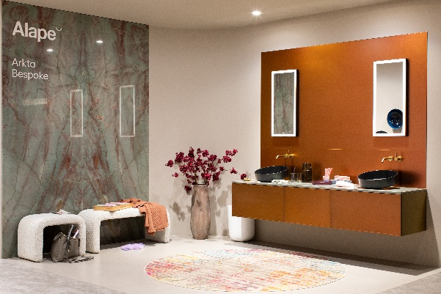 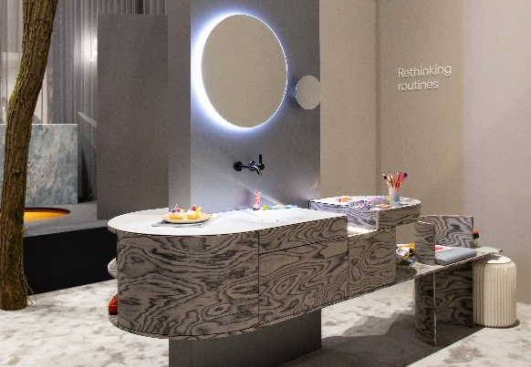
Bron: Sofia Zambon, IPPO Productie
Afbeelding links: met Arkta demonstreert Alape hun uitgebreide expertise op het gebied van design op maat in de hoogwaardige projectsector. Naast de natuursteenplaat van Neolith zorgen de iriserende lak voor de voorkant, die van kleur verandert afhankelijk van de lichtinval, en de nieuwste "schuine" wastafels voor een indrukwekkend resultaat. Deze speciale Arkta-installatie werd exclusief voor de beurs op maat gemaakt.
Afbeelding rechts: de ‘show car’ van Alape had als motto "Rethinking Routines", om te illustreren hoe de badkamer van de toekomst kan worden ontworpen: een harmonieuze combinatie van comfort, functionaliteit en aantrekkelijk design. Ook deze wastafeloplossing is uniek en werd speciaal voor de beurs vervaardigd.
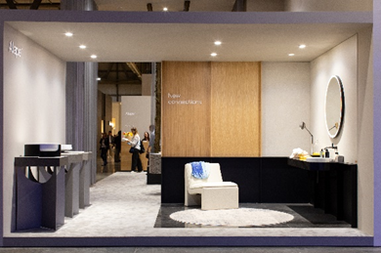 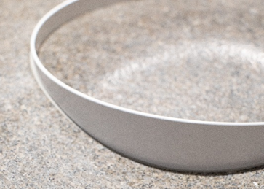
Bron: Sofia Zambon, IPPO Productie
Afbeeldingen links en rechts: Alape presenteert innovatieve manieren om geglazuurd staal, steen en hout te combineren onder het thema "Verbindingen".
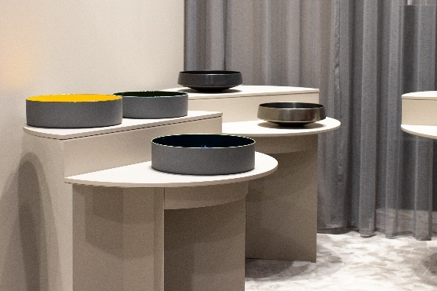 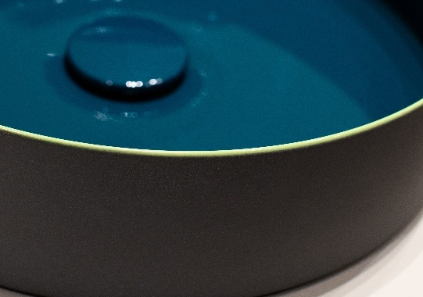
Bron: Sofia Zambon, IPPO Productie
Afbeelding links: Alape presenteert hun nieuwste innovaties, waaronder de UNISONO Tricolor, de "zwevende" en de "schuine" wastafel, elk in verschillende kleurafwerkingen.
Afbeelding rechts: de UNISONO Tricolor wastafel toont het precieze vakmanschap van Alape met geglazuurd staal, inclusief een verbluffend kleurenschema dat een compleet nieuwe wastafel creëert.
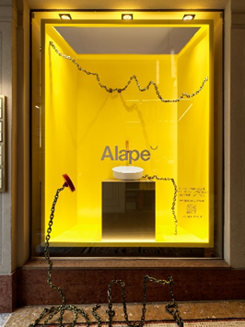 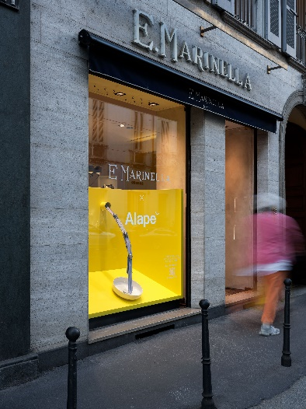 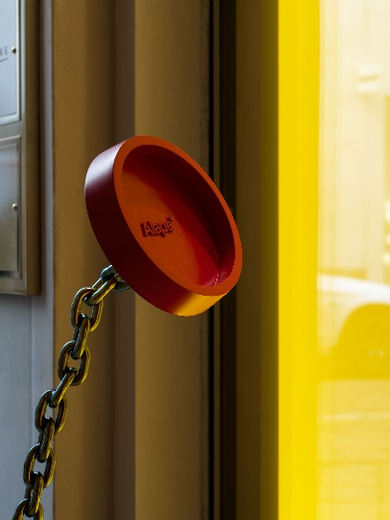
Bron: Pierre Kellenberger
Afbeeldingen: tijdens de Fuorisalone presenteerde Alape het thema "Connections" in de stropdassenwinkel E. Marinella met een speelse installatie. In een etalage werd een ketting met een stop gebruikt, die uit het raam van de etalage leek te steken, terwijl in een andere etalage de dassen als het ware als waterstralen uit een Alape-wastafel leken te komen.

Over Alape
Alape werd in 1896 door Adolf Lamprecht in Penig (Duitsland) opgericht als onderneming voor emailproducten. Tegenwoordig heeft het bedrijf ongeveer 100 medewerkers in dienst in twee productievestigingen in Goslar en produceert het esthetische oplossingen voor wastafelmeubelen. Als fabrikant staat Alape voor technische en functionele kwaliteitsnormen en inspirerend design. Geglazuurd staal in combinatie met andere hoogwaardige materialen maakt een gepersonaliseerd design van Alape mogelijk in omgevingen waar het interieur in bijzondere mate vorm geeft aan de ruimte. Alape maakt sinds oktober 2023 deel uit van de Spaanse Roca Group.
www.alape.nl

Perscontact

GeSK
Gabriele von Molitor
alape@gesk.berlin
Tel.: +49 30 217 50 460

Alape
Marketing
marketing@alape.com
Tel. +49 5321 558-139

